附件：
常州市中小学校责任督学挂牌督导

实
施
意
见
（试 行）

常州市人民政府教育督导团办公室
2013.12

常州市中小学校责任督学挂牌督导实施意见
（试 行）

目 录
一、实行挂牌督导的重要意义
二、实行挂牌督导的核心原则
三、实行挂牌督导的实施办法
四、实行挂牌督导的基本职权
五、实行挂牌督导的总体任务
六、实行挂牌督导的工作程序
七、实行挂牌督导的具体要求
八、实行挂牌督导的主要制度

为深化教育督导制度改革，建立健全中小学校督导制度，完善教育督导工作机制，进一步加强对中小学校的监督指导，根据国务院教育督导委员会办公室《中小学校责任督学挂牌督导办法》和省政府教育督导委员会办公室《江苏省中小学校责任督学挂牌督导工作规程（试行）》等规定，结合我市教育发展实际，特制定《常州市中小学校责任督学挂牌督导实施意见》，具体如下：
一、实行挂牌督导的重要意义
责任督学是督学队伍的重要组成部分，挂牌督导主要是指市（区）级人民政府教育督导部门按省及省辖市人民政府教育督导部门统一设计的样式和规格制作标牌，把责任督学的有关信息，在指定中小学校校门醒目位置向社会公布，从而联通公众，形成督导合力，有效履行督学职责的重要形式。
实行责任督学挂牌督导是落实党的群众路线，深入基层、贴近群众、服务社会，办人民满意教育的有效方式；是延伸教育督导触角，规范办学行为，实施素质教育，提高教育质量，实现内涵发展的有力抓手；是加强校际交流，共享教育智慧，实现共同进步，推进教育均衡发展的有利平台；是深化教育管理体制改革，促进教育督导机制创新，加强行政监督指导，加快苏南现代教育示范区建设的有益探索。
二、实行挂牌督导的核心原则
实行责任督学挂牌督导必须尊重教育规律，贯彻国家教育方针，践行国家《教育督导条例》，科学创新，体现特色、形成机制。
1.监督与指导相结合。把对学校依法依规办学进行监督与对学校管理和教育教学进行指导相结合。既要加强监督，促进学校规范办学，实施素质教育，又要深入学校，介入教育活动，为学校发展提供智力支持。
2.服务与引导相结合。把服务人民群众的需求与引导学校的发展相结合。既要拓宽教育诉求渠道，跟踪了解教育舆情，充分了解热点难点问题，又要立足人民群众对教育的需求，引导人民群众对教育的正确理解，引导学校规范、优质发展。
3.创新与发展相结合。把创新督导模式，促进教育评价制度改革与分享教育智慧、优化教育实践相结合。既要在实践中探索并尝试转变督导方式，创新并健全长效管理机制，又要通过观察督导，拓宽办学视野，引领主动反思，突破发展瓶颈，促进学校特色发展。
三、实行挂牌督导的实施办法
1.划分责任督导区域。按照全面覆盖、相对就近、注重均衡、利于操作等原则，兼顾学段特点、办学规模和发展状况，将区域内学校（含直属学校）划分为若干责任片区。每个责任片区学校数为4-6所。
2.组建责任督学机构。每个责任片区分三类责任督学，即督学组长1名，督学副组长1-2名，督学4-6名（与学校数对应）。每所学校的责任督学由3-4名督学组成，实行挂牌督导。（见附件1：责任督学机构图示）。
3.选聘挂牌责任督学。采用自荐和推荐相结合的方式，从在职、退二线和近期退休的行政和教研人员、校长、教师中，按照省责任督学聘任条件，遴选一定数量的责任督学，由市（区）教育督导部门统一聘请，报上一级教育督导部门备案后，颁发督学证，实行注册登记（见附件2：常州市中小学校责任区督学注册登记表），直接管理。责任督学的聘任条件应符合国家及省的有关规定。
责任督学签订《履职责任书》并对实施聘任的市（区）级人民政府教育督导部门负责，特殊情况下可直接向上一级政府督导部门反映情况；市（区）级人民政府教育督导部门负责区域内责任督学挂牌督导的组织、实施、指导、监督和考评工作，并向省辖市人民政府教育督导部门汇报责任督学挂牌督导实施情况及重大事项，接受其指导、监督和评估。
4.明确责任督学设定。责任片区在市（区）级人民政府教育督导部门指导和监督下，实行片区督学负责制，由片区督学组长统筹责任片区内部工作，管理考核督学副组长和督学，与其他责任片区开展交流合作等；督学副组长协助片区督学组长，负责责任片区内的2-3所学校的督导工作；片区督学负责督导1所学校，每学年轮换1次。全部责任督学均依照国家及省规定的责任督学基本职责及工作程序进行督导。
5.制定责任督学标牌。市（区）教育督导部门按省及省辖市统一规格设计的样式制作标牌，标明责任督学（三类督学）的基本情况、督导事项和联系方式，同时标明本校校长的姓名、照片、联系方式，在校门显著位置予以公布。
四、实行挂牌督导的基本职权
落实国家及省责任督学基本职责，主要包括：
1.了解、监督、指导学校依法依规办学。
2.受理、核实相关实名举报和投诉。
3.要求被督导学校提供相关材料，约谈校长及相关人员，督促学校及时整改发现的问题。
4.对被督导学校、校长和领导班子提出奖惩建议，向教育督导部门报告情况，同时向政府有关部门提出意见和建议。
体现各自角色定位，突出职责具体分工，主要包括：
1.督学组长。以责任片区督学组长身份，与区内督学合作研究，依法依规，规划学年责任区督导，全面统筹设计、协调处理责任区教育、教学、科研等各类事务。
2.督学副组长。以责任片区督学副组长身份，贯彻落实督学基本职责的基础上，重在开展对学校教育教学及科研的调查与研究，为学校规范办学行为，提升办学品位，促进内涵发展提出指导性意见。
3.督学。以责任片区督学身份，贯彻落实督学基本职责的基础上，重在从教育同行的视角，深刻领悟办学理念，总结学校亮点与特色，及时发现并纠正办学行为，从而借鉴并助推本校内涵发展。
五、实行挂牌督导的总体任务
1.学校管理和制度执行情况。含校长和领导班子对教育方针的理解，执行教育法律法规和有关政策情况。
2.规范办学和素质教育情况。含招生、收费、择校情况；课程开设和课堂教学情况；学生学习、体育锻炼和课业负担情况，倾听各种意见，受理核实相关举报投诉，督促限期整改，等等。
3.教师师德和专业发展情况。含在教育教学活动中有违背党和国家方针政策言行、体罚变相体罚学生、从事有偿家教、索要或者违反规定收受家长和学生财物、开展或者组织参与针对学生的经营性活动，或者强制学生订购教辅资料、报刊等谋取个人利益的，等等。
4.学校安全和食品卫生情况。含校园及周边安全情况，学生交通安全情况；食堂、食品、饮水及宿舍卫生情况。
5.资源配置和办学条件情况。含教育装备、体育场地、运动器材、师资配备等办学条件标准化建设情况。
6.主动发展和内涵建设情况。含区域内教育重大改革和重点工作落实情况；学校主动发展规划的制定与落实情况，校风、教风、学风建设及学校文化育人、特色彰显等情况。
六、实行挂牌督导的工作程序
责任督学进校督导按照下列程序工作：
1.出示责任督学证书。
2.依法依规了解情况。
3.认真填写督导记录。
4.向学校反馈相关督导意见。
5.三个工作日之内向市（区）教育督导部门书面报告督导情况，向市（区）教育主管部门提出意见或建议。情况特殊的应及时向省辖市教育督导部门书面报告。
6.三十日之内对学校整改情况进行回访督导，并将整改报告报市（区）教育督导部门。
七、实行挂牌督导的具体要求
责任片区督学挂牌督导应落实如下具体要求：
1.拟写督导计划。责任片区督学结合区内学校实际，立足学校规范办学和品质提升，拟写一份与本责任片区相适切的学期督导计划，报教育督导部门备案后，按计划落实督导实践。
2.开展调研督导。责任片区督学根据实际需要，确立调研主题，通过深入学校随机听课、查阅资料、列席会议、座谈走访、问卷调查、校园巡视、点评反馈等方式，开展一日体验式调研，并形成调研督导报告。责任督学对挂牌学校实施一日调研督导每月应不少于1次。
3.组织随机督导。根据规范办学的相关要求，结合当前教育热点难点和教育反映比较激烈的问题，责任片区督学视情况对区内每所学校至少开展一次不打招呼的随机督导，力求防患未然，前期疏导。
4.呼应教育诉求。积极主动了解责任片区内教师、学生、家长及社会对教育的热切期盼和强烈诉求，热情、诚恳、妥善受理、核实相关实名举报和投诉，及时向教育主管部门报告并督促学校及时整改。
5.撰写督导汇报。片区督学组长撰写一篇责任片区督导报告，以总结一学年责任片区建设的工作及成果；督学副组长撰写一篇责任片区建设调研报告，以分析责任片区建设的优势和瓶颈，提出发展性思考建议；督学撰写一篇督导心得，结合本校实际，总结和借鉴督导学校的办学经验，反思治校得失，寻找学校发展支点，促进学校建设。
此外，责任片区督学挂牌督导应在上级教育督导部门的统一协调和指导下，有选择的落实如下要求：
1.剖析一种教育现象。各责任片区督学主动搜集整理督导过程中的现象，并由责任片区自主负责组织论坛或其他形式，对反映出的教育现象进行剖析，引导教育工作者对教育的深度思考，加深对教育的创新理解，推动学校教育改革和课堂转型。
2.推出一所典型学校。责任督学挂牌督导坚持“督”为保障，“导”为方向，“督”“导”结合，指导学校内涵发展，特色形成，质量提升。责任片区通过推出典型，示范引领，资源共享，全面落实素质教育，引领责任区内教育均衡发展。
3.形成一片督导特色。各责任片区在落实监督、评估、指导、服务等基本工作任务的前提下，应结合片区特点，突出各自重点，创新工作亮点，形成片区的督导特色。
4.编制一期督学简报。及时总结责任片区内学校办学的先进事迹、典型经验、突出成果等，每学期编制一期责任片区督学简报，以通报分享，示范推广。
5.评出一批督导先进。教育督导部门要制定责任督学工作绩效考核办法和责任片区建设考核细则，并借助于社会和媒体的监督，按年度对责任督学工作和责任区建设进行全面考核评议，评出一批督学先进和有成效、有特色、零举报的责任区给予表彰和奖励；对工作积极创新，工作成效显著的单位和个人给予表彰和奖励。
八、实行挂牌督导的主要制度
1.学习培训制度。责任督学要参加岗前培训和定期专题培训。学习教育督导理论和相关学科知识，提高教育督导业务能力，有计划地参加省和国家组织的相关培训。
2.工作例会制度。责任督学要定期参加所任命或聘任的人民政府教育督导部门召开的工作例会，了解工作动态，梳理相关信息，汇报工作情况，交流工作经验，提出改进工作的意见。市（区）人民政府教育督导部门应汇总整理责任督学报告，分析研究发展策略，并在省辖市人民政府教育督导部门召开的工作例会上主动汇报，建言献策。
3.定期交流制度。连聘连任的责任督学原则上每个任期或聘期应交流一次；因特殊需要，责任督学的交流可提前或延迟。责任督学的交流应报上一级人民政府教育督导部门备案。
4.条件保障制度。学校必须按要求为责任督学提供必要的工作条件，按督导事项提供有关资料，接受责任督学的监督和指导，按要求及时整改。市（区）政府或教育主管部门要为责任督学提供必要的办公条件，将责任督学的工作经费列入市（区）财政督导专项经费予以保障。
5.考核奖惩制度。市（区）政府教育督导部门要依照考核办法，按年度对责任督学工作进行全面考核评议。考核结果为优秀、称职和不称职三个档次。省辖市人民政府教育督导部门应对各辖市区实施责任督学挂牌督导情况进行督导评估，并纳入当年督政内容。
对年度考核称职的责任督学，予以续聘；对考核不称职的责任督学予以解聘，对考核优秀的责任督学，给予表彰奖励。
对在工作中存在玩忽职守、弄虚作假、徇私舞弊、滥用职权等行为，干扰学校正常教学工作或在督导活动中造成不良影响，发现重大问题未及时上报的，视不同程度给予批评、教育和处分，情节严重的取消督学资格。
对拒绝、阻挠责任督学依法实施经常性督导和不按要求整改的学校，要予以通报批评并责令改正；对学校主要负责人和其它责任人员提出处分建议。
市（区）教育主管部门要将责任督学的督导结果列为对学校的阶段综合评价、评优表彰、干部任免调整、问责主要负责人等的必备审核程序。
本实施意见自发布之日起施行。
常州市人民政府教育督导团办公室
2013年12月30日

附1：责任督学机构图示

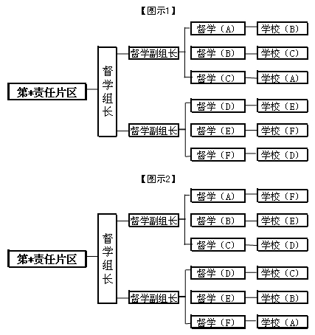

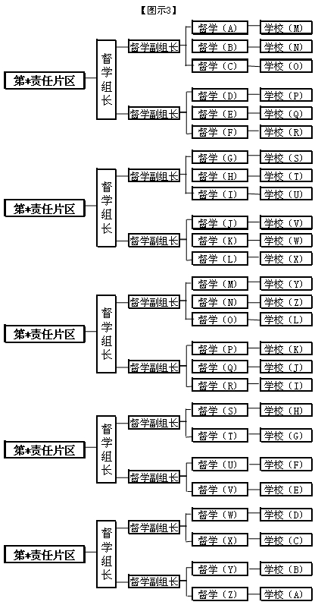
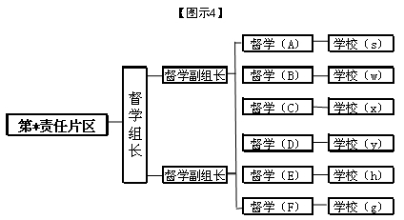
附2： 常州市中小学校责任区督学注册登记表
姓 名 |  |  | 性 别 |  | 出生年月
政治面貌 |  |  | 民 族 |  | 参加工作时间
学 历 |  |  | 行政职务 |  | 任职时间
业务专长 |  |  | 专业职称 |  | 任现职时间
工作单位 |  |  |  |  | 在职/退职
擅 长
督导方向
联系方式 |  | 手机： 办公电话：
 |  | 邮箱： QQ：
主要

工作

经历
曾获

何种

奖励
推荐  单位  意见 | （单位盖章） 负责人签字：  年 月 日
教育督导部门审核  意见 | （单位盖章） 负责人签字：  年 月 日

